
TEORIVECKA v.14
Aktiviteter för dig som rider ponny i grupp blå, lila, rosa, grön, brun och gul. Anmälan sker i pärmen i receptionen senast torsdag 1 april. Frågor? Prata med din ridlärare eller mejla matilda.fagerlind@jonkopingsfaltrittklubb.se

Tisdag 6/4 kl 15.00 & 16.30
Dekorativ Hästvård
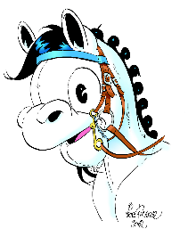
Lär dig knoppa, fläta och göra hästen riktigt fin. Passar dig som rider i Rosa, Grön, Brun, Gul. Tid cirka 1 timme.

Torsdag 8/4 kl 15.00
Öva på att göra iordning hästen

Här har du chansen att träna på det du tycker är lite klurigt tillsammans med en ridlärare. Till exempel att borsta, kratsa hovar, sadla eller tränsa. Passar dig som rider i Knatte, Blå, Lila, Rosa, Grön. Tid cirka en timme.

Onsdag 7/4 kl 8.30
Stallmorgon
Vad händer i stallet på morgonen? Var med och fixa och pyssla i stallet med allt vad det innebär. Mockning, sopning, fodring mm. Passar alla nivåer. Tid cirka 2 timmar. 

Fredag 9/4 kl 16.00
Knatterundan
En variant på tipspromenad för våra yngre ryttare där du lär dig mer om hästarna och hur deras liv ser ut. Frågor, fakta och utmaningar för dig som rider i Knatte, Blå, Lila och Rosa. Här behöver du ha en förälder med dig som hjälper till! Tid ca 40 min. 